Перечень транспортных средств, признанных брошенными, разукомплектованными, бесхозяйными
дата осмотра | адрес | марка/модель/гос. номер/цвет | срок добровольного/принудительного перемещения | фотоматериалы
09.04.2021 | г. Воронеж,  ул. 3 Интернационала, 1 | ВАЗ21099  серый | 13.04.2021/ в соответствии с п. 4.2 постановления № 36 от 29.01.2018 | 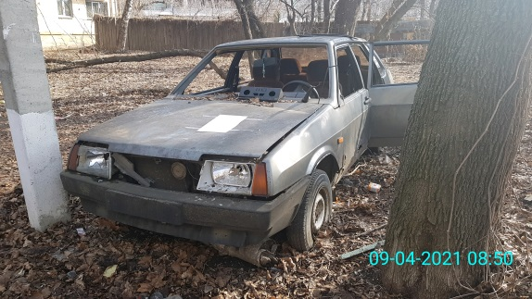 | 